

本科毕业论文（设计）

需求规格说明书

学 生 姓 名 | 黎紫芸
学号
专业
年级班级
指导教师 | （讲师
所在学院
提交日期 | 2026年1月7日

2026 年 1 月
成都信息工程大学学院

目录

目录
本科毕业论文（设计） 1
需求规格说明书 1
目录 I
1 引言 4
1.1 编制目的 4
1.2 范围 4
1.3 预期的读者和阅读建议 4
1.4 术语和缩略语 4
2 项目概述 5
2.1 目标 5
2.2 范围 5
2.3 用户的特点 5
2.4 假定条件和约束限制 5
2.5 运行环境 6
2.5.1 硬件环境 6
2.5.2 软件环境 6
3 用户需求 7
3.1 总体功能 7
3.1.1 系统功能框图 7
3.1.2 总体功能分类描述 7
3.2 图像识别服务 8
3.2.1 业务流程 8
3.2.2 功能描述 8
3.3 LLM智能咨询服务功能 9
3.3.1 业务流程 9
3.3.2 功能描述 9
3.4 统计分析服务 10
3.4.1 业务流程 10
3.4.2 功能描述 10
3.5 通知服务 11
3.5.1 业务流程 11
3.5.2 功能描述 11
3.6 数据管理服务 12
3.6.1 业务流程 12
3.6.2 功能描述 12
4 数据描述 13
4.1 数据流程图 13
4.1.1 顶层数据流程图 13
4.1.2 核心业务流程数据流 13
4.2 数据字典 15
4.2.1 核心数据表结构 15
4.2.2 核心数据表结构 17
5 功能需求 18
5.1 系统角色分析 18
5.2 系统用例分析 20
5.2.1 系统顶层用例图 20
5.2.2 用例分层描述 21
5.3 系统用例描述 23
5.3.1 用例描述概述 23
5.3.2 用例1：上传图片并进行病害诊断 (UC_01) 23
5.3.3 用例2：智能咨询问答 (UC_02_01) 24
5.3.4 用例3：病例管理 (UC_03_02) 24
5.3.5 其他用例概要描述 25
5.4 系统概念模型 26
5.4.1 视图模型 26
5.4.2 逻辑模型 26
5.4.3 实体模型 27
6 非功能需求 28
6.1 性能需求 28
6.1.1 响应时间要求 28
6.1.2 并发处理能力 28
6.1.3 数据容量要求 29
6.1.4 系统吞吐量 29
6.2 安全保密需求 29
6.2.1 身份认证与访问控制 29
6.2.2 数据安全 30
6.2.3 系统安全 30
6.3 可靠性需求 30
6.3.1 系统可用性 30
6.3.2 数据可靠性 31
6.3.3 容错与恢复 31
6.4 可扩展性需求 31
6.4.1 功能扩展性 31
6.4.2 性能扩展性 32
6.4.3 数据扩展性 32
6.5 可维护性需求 32
6.5.1 系统监控 32
6.5.2 维护支持 33
6.6 兼容性需求 33
6.6.1 浏览器兼容性 33
6.6.2 操作系统兼容性 33
6.6.3 第三方服务兼容性 34
6.7 部署需求 34
6.7.1 部署架构 34
6.7.2 硬件要求 34
6.7.3 软件要求 35
7 界面要求 35
7.1 整体风格要求 35
7.1.1 设计原则 35
7.1.2 视觉设计 35
7.2 主要界面设计要求 36
7.2.1 登录注册界面设计 36
7.2.2 图片上传与诊断界面设计 37
7.2.3 诊断结果展示界面设计 38
7.2.4 智能咨询界面设计 40
7.2.5 病例管理界面设计 42
7.3 移动端适配要求 43
7.3.1 布局适配 43
7.3.2 性能优化 43
7.4 辅助功能要求 44
7.4.1 多语言支持 44
7.5 错误处理与反馈 44
7.5.1 错误提示 44
7.5.2 加载反馈 44
7.5.3 成功反馈 44

引言

编制目的
本文档旨在清晰、完整地定义《农业作物病害识别与智能咨询系统》的功能需求、非功能需求、系统架构与设计约束，为系统的开发、测试、验收及后期维护提供明确依据，确保项目成果与设计目标一致。

范围
- 软件产品名称：农业作物病害识别与智能咨询系统。

- 软件功能：系统将提供一个基于Web的智能平台，允许用户上传作物叶片图片，通过图像识别模型（基于ResNet/EfficientNet）自动诊断病害类别，并联动本地知识库与大语言模型（LLM）提供防治建议。系统还集成病例跟踪、区域预警、数据统计与社区互动等功能。

- 软件不涉及内容：不包含硬件采集设备的设计与制造、农药电商交易、农业保险对接等外部业务系统集成。

- 应用方向：本系统为人工智能技术在农业领域的综合应用，核心技术方向包括计算机视觉（图像分类） 与自然语言处理（检索增强生成-RAG）。

预期的读者和阅读建议
- 开发人员：理解用户需求、功能模块、数据流程和系统用例。

- 项目管理人员：把握项目目标、范围、约束及非功能需求。

- 测试人员：应依据第4、6、7、8方面编制测试用例，验证功能实现与性能指标。

- 用户代表：了解系统能为他们提供的服务与交互方式。

- 指导教师与评审专家：可通读全文，全面评估系统设计的合理性与完整性。

术语和缩略语
表1-1 术语和缩略语
术语、缩略语 | 解 释
LLM (Large Language Model) | 大语言模型。本系统优先采用本地轻量化部署的模型，用于生成文本建议。
RAG(Retrieval-Augmented Generation) | 检索增强生成。一种将外部知识库检索与大模型生成相结合的技术，用于提供有据可依的建议。
ResNet / EfficientNet | 两种成熟的深度卷积神经网络模型，用于图像分类任务。
FAISS | Facebook AI Similarity Search库，用于高效进行向量相似性检索。
Vue.js | 用于构建用户界面的前端JavaScript框架。
Flask/FastAPI | 用于构建后端API服务的Python Web框架。
PlantVillage | 一个公开的植物病害图像数据集，用于模型训练。
TorchScript/ONNX | 模型部署格式，用于将PyTorch模型转换为可高效推理的格式。
Embedding | 向量嵌入，指将文本或图像特征转换为数值向量的过程。

项目概述

目标
本项目旨在开发一个智能化、可视化的农业病害管理平台。通过集成图像识别与自然语言处理技术，解决传统农业病害诊断中响应慢、经验依赖强、信息碎片化的问题，为农户、园艺爱好者及农业技术人员提供“即拍即诊、有据可依、全程可溯”的一站式服务，最终提升病虫害防控的效率和标准化水平。

范围
本系统涵盖从用户前端交互、后台智能服务到数据管理完整的软件解决方案。核心功能包括：基于图像识别的病害诊断、基于RAG的智能咨询、个人与区域病例管理、数据可视化统计以及配套的管理后台。

用户的特点
用户角色 | 相关能力 | 核心诉求
农户 | 具备基础智能设备操作能力，农业知识经验化。 | 快速获得准确的诊断结果和简单可行的防治方法。
园艺爱好者 | 具备一定的植物养护知识和较高的学习意愿。 | 获取详细、科学的病害知识，跟踪植物健康状态。
农业技术人员 | 具备专业农业知识，可能具备一定技术背景。 | 批量病例管理、区域病害监控、数据分析与报告。
系统管理员 | 具备计算机系统运维与管理知识。 | 系统稳定运行、知识库更新、用户与数据管理。
图表 2-1用户的特点

假定条件和约束限制

- 用户上传的图片为作物叶片特写，清晰度足以辨认病斑。

- 系统初期主要支持PlantVillage数据集中覆盖的常见作物病害类别。

- LLM服务默认采用本地量化模型部署，以降低运营成本；在本地资源不足时，可通过配置切换至云端API。

- 系统性能受部署服务器硬件配置及网络环境影响。

运行环境

硬件环境
服务器端：

- 处理器：Intel Xeon 4核或同等性能以上

- 内存：16 GB RAM 或以上

- 存储：100 GB SSD 可用空间（用于存储图片、数据库、模型文件）

- GPU：（可选）NVIDIA GPU（带CUDA支持）用于加速模型推理与训练

客户端：

- 内存：4 GB RAM 或以上

- 处理器：现代多核处理器

- 网络：稳定的互联网连接

软件环境
- 操作系统：Ubuntu Server 20.04 LTS / Windows Server 2019；客户端支持主流操作系统（Windows 10+, macOS, 移动端iOS/Android浏览器）。

- 数据库系统：MySQL 8.0 或 SQLite 3。

- 开发平台及工具：Python 3.9+， Node.js 16+。

- 后端框架：Flask 或 FastAPI。

- 前端框架：Vue.js 3。

- 深度学习框架：PyTorch 2.0+。

- 向量检索库：FAISS 或 milvus-lite。

- 通信协议：HTTP/HTTPS， WebSocket（用于实时通知可选）。

用户需求
对用户需求的整理和描述，本说明书按照自顶向下、逐层细化的原则展开。系统旨在为农户、园艺爱好者与农业技术人员提供一个集病害识别、智能咨询、数据统计与消息通知于一体的智能化服务平台。

总体功能

系统功能框图
系统核心功能由五大服务模块构成，其结构如下：
图 3-1 系统总体功能框图

总体功能分类描述
系统总体功能分类描述见表格 3-1
表格 3-1 总体功能分类
类别/标识符 | 目标描述
图像识别服务 | 完成作物病害图像的自动分类与特征提取。基于PyTorch框架，加载在PlantVillage数据集上微调的ResNet/EfficientNet模型，对用户上传的叶片图像进行智能诊断，输出病害类别及置信度，并提取图像的特征向量。
LLM智能咨询服务 | 完成基于检索增强生成（RAG）的病害防治智能问答与建议推荐。系统将本地知识库向量化，根据用户输入检索相关知识，驱动大语言模型（LLM）生成可追溯出处、有依据的处置建议，并支持多轮对话。
统计分析服务 | 完成对系统内数据的多维度统计、分析与可视化，并实现区域病害监测与预警。聚合业务数据，生成图表、报告及预警信号。
通知服务 | 完成系统内各类消息的生成、管理与精准推送。通过站内信和邮件等方式，及时将信息触达用户。
数据管理服务 | 作为系统的数据中枢，统一管理所有结构化数据、非结构化文件及向量索引。为上层业务服务提供高效、可靠的数据存取、查询与维护能力。

图像识别服务

业务流程
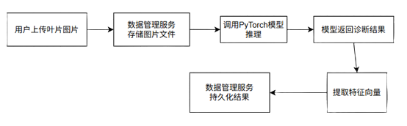
图表 3-2 图像识别服务流程

功能描述
见表格 3-2。
表格 3-2图像识别服务需求描述
功能名称  标识符 | 图像识别服务（SYS1）
功  能  描  述 | 名称、标识符 | 执行角色 | 描述
 | 图片上传与预处理（SYS1 -01） | 用户、系统 | 用户通过Vue.js前端选择或拍摄叶片图片上传。后端进行文件校验，并对图片进行缩放、归一化等标准化预处理。
 | 病害图像分类（SYS1 -02） | 系统（AI模型） | 系统调用基于PyTorch的图像识别模型（ResNet/EfficientNet）进行推理。模型输出病害类别及置信度，并提供Top-K结果供参考。
 | 特征向量提取（SYS1 -03） | 系统（AI模型） | 系统利用图像识别模型的特定层提取上传图片的深度特征向量，该向量将用于后续相似病例检索和病情对比。

LLM智能咨询服务功能

业务流程
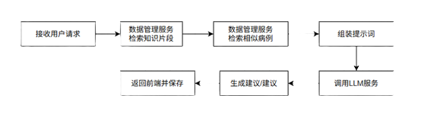
图表 3-3 LLM智能咨询服务功能流程

功能描述
表格 3-3 LLM智能咨询服务功能需求描述

功能名称  标识符 | LLM智能咨询服务功能
功  能  描  述 | 名称、标识符 | 执行角色 | 描述
 | 知识检索增强 | 系统 | 向数据管理服务发起查询，利用FAISS等向量库进行语义检索，获取与用户问题最相关的本地知识库片段。
 | 智能内容生成 | 系统 | 集成大语言模型。接收提示词（含检索证据），生成针对性回答或防治建议，输出需包含引用来源和不确定性说明。
 | 多轮对话管理 | 系统 | 维护用户对话的上下文状态，确保在连续问答中能基于历史信息进行连贯、准确的检索与生成。

统计分析服务

业务流程
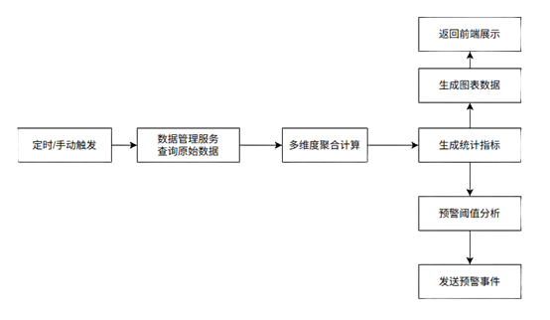
图表 3-4统计分析服务流程

功能描述
表格 3-4统计分析服务功能需求描述
功能名称  标识符 | 统计分析服务
功  能  描  述 | 名称、标识符 | 执行角色 | 描述
 | 数据聚合与计算 | 系统 | 从 数据管理服务 中获取原始数据，计算如病害分布、趋势变化、模型准确率等核心业务指标。
 | 可视化数据供给 | 系统 | 将统计计算结果格式化为前端图表库（如ECharts）可直接使用的数据格式，用于生成热力图、趋势图等。
 | 预警分析 | 系统 | 将统计结果（如区域病害增长率）与预设阈值进行比对，判断是否达到预警条件，并生成预警事件。

通知服务

业务流程

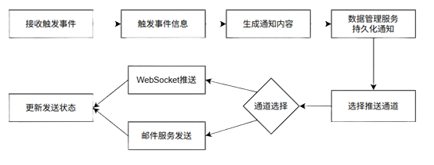
图表 3-5通知服务流程

功能描述
表格 3-5通知服务功能需求描述
功能名称  标识符 | 通知服务
功  能  描  述 | 名称、标识符 | 执行角色 | 描述
 | 事件驱动处理 | 系统 | 订阅系统内的关键业务事件，如“诊断完成”、“预警触发”、“新回复”，并自动触发通知流程。
 | 多通道分发 | 系统 | 将统计计算结果格式化为前端图表库（如ECharts）可直接使用的数据格式，用于生成热力图、趋势图等。
 | 状态持久化与查询 | 系统、用户 | 所有通知均通过 数据管理服务 保存，用户可在个人中心查看历史通知，并管理已读/未读状态。

数据管理服务

业务流程
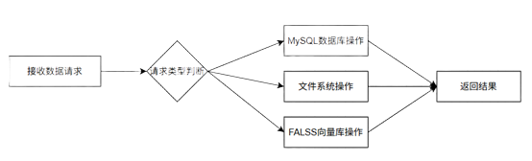
图表 3-6数据管理服务流程

功能描述
表格 3-6数据管理服务功能需求描述
功能名称  标识符 | 数据管理服务
功  能  描  述 | 名称、标识符 | 执行角色 | 描述
 | 关系数据存取 | 系统 | 基于MySQL/SQLite数据库，提供对用户信息、病例记录、诊断结果、知识条目、通知记录等所有结构化数据的CRUD操作接口。
 | 非结构化文件管理 | 系统 | 管理用户上传的图片文件，负责文件的存储、命名、访问路径生成、备份及清理。
 | 向量索引服务 | 系统 | 维护FAISS/milvus-lite向量索引库，为知识库文本和病例图像特征向量提供高效的嵌入、检索和相似度计算能力。
 | 数据一致性与备份 | 系统（管理员） | 确保跨存储（数据库、文件、向量库）的数据关联一致性，并提供基础的数据备份与恢复机制。

数据描述

数据流程图

顶层数据流程图
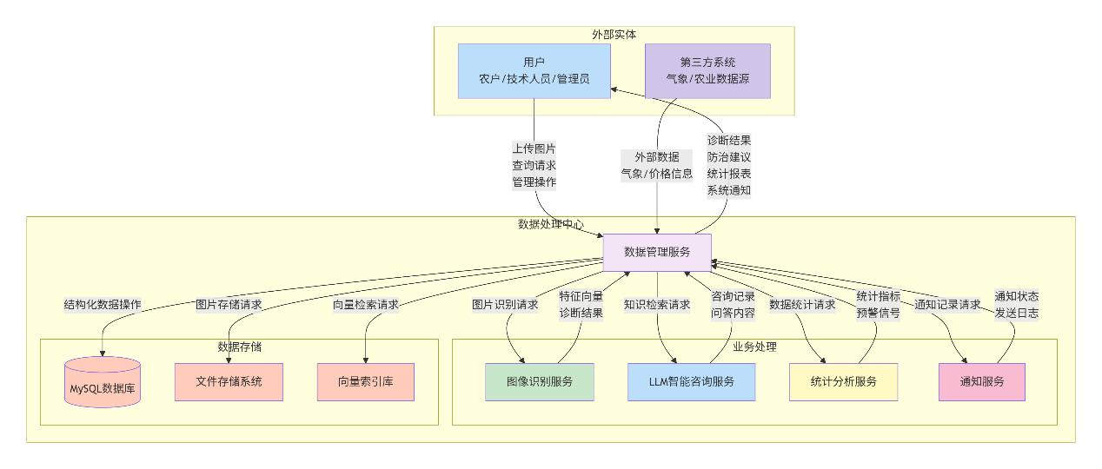
图表 4-1 顶层数据流程图

核心业务流程数据流
- 图像识别业务数据流图
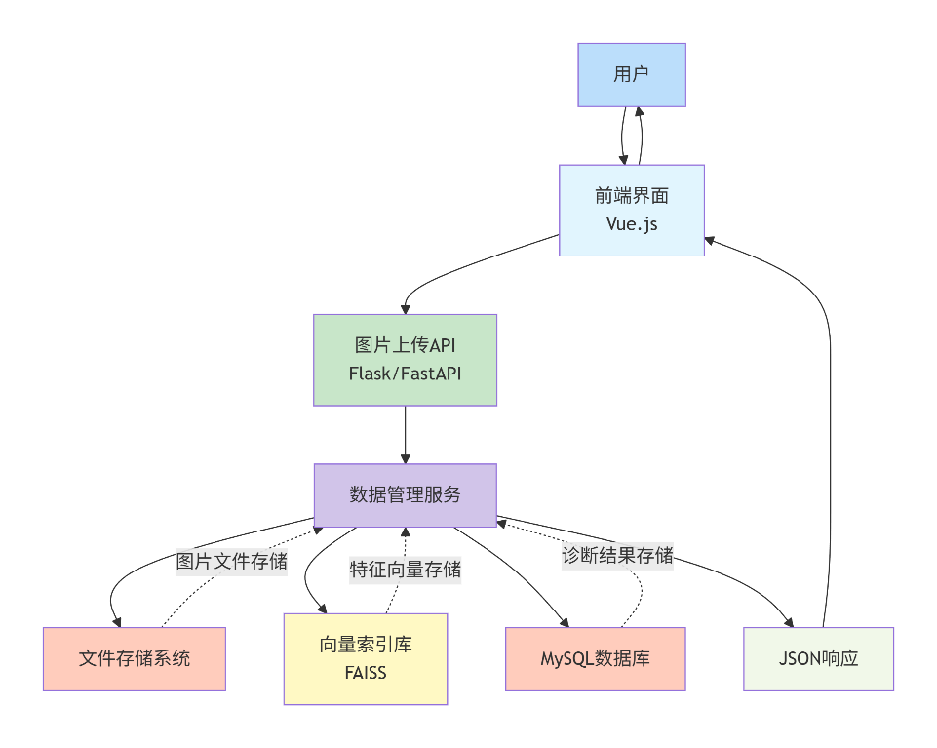

- 智能咨询业务数据流图
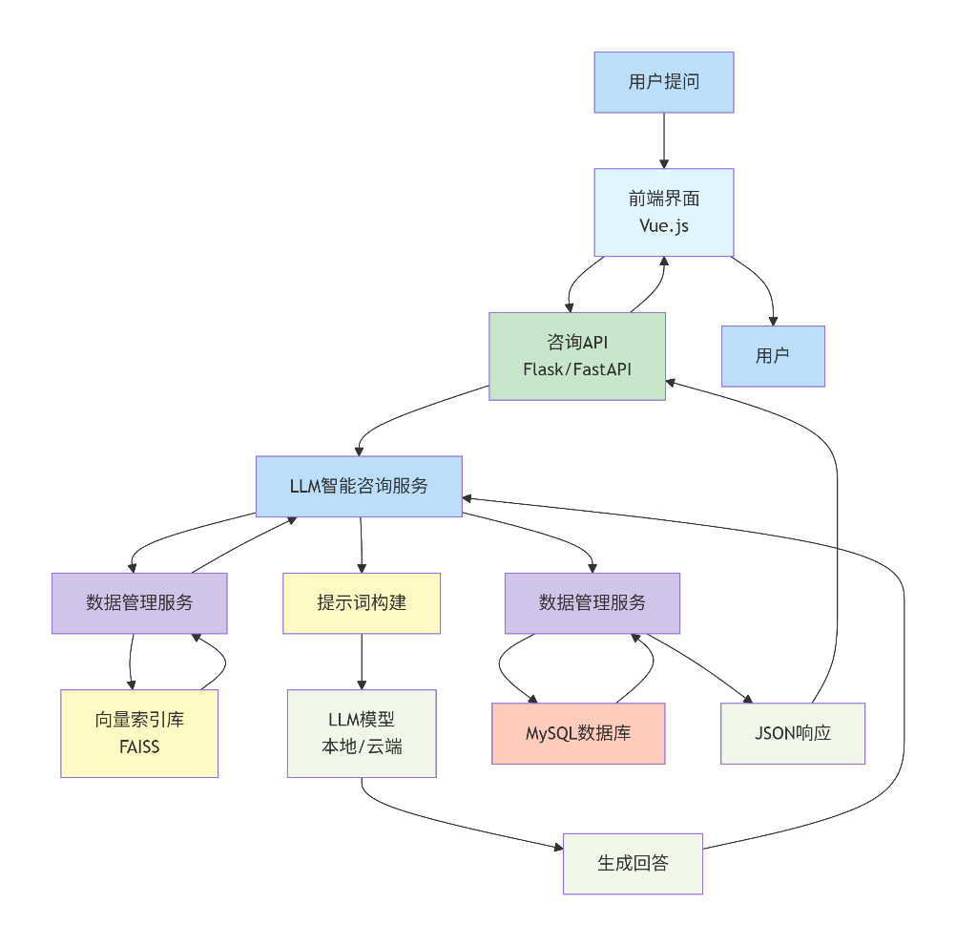

- 统计分析业务数据流图
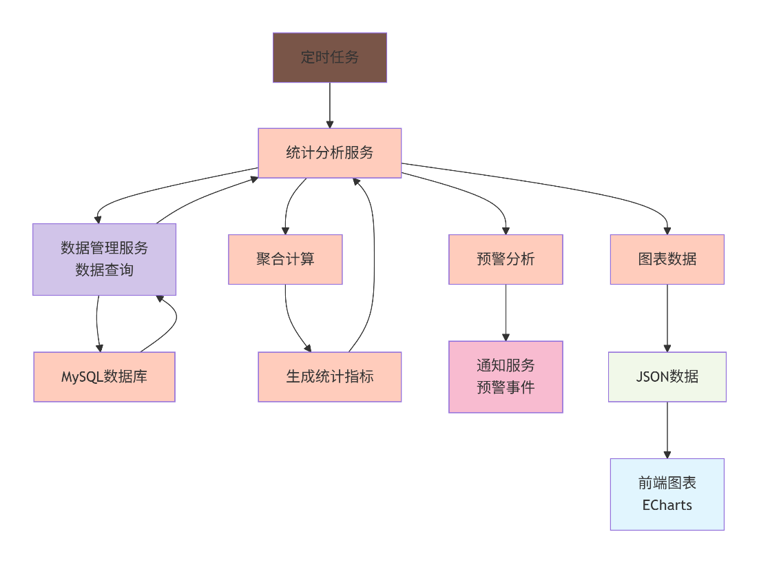
- 通知业务数据流图
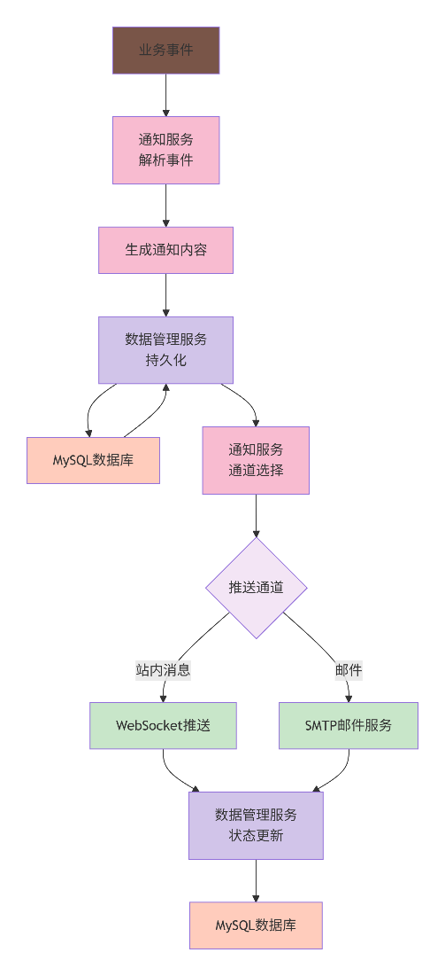

数据字典

核心数据表结构
表4-2 用户表 (user)
字段名 | 数据类型 | 约束 | 描述
user_id | INT | PRIMARY KEY AUTO_INCREMENT | 用户唯一标识
username | VARCHAR(50) | NOT NULL UNIQUE | 用户名
password_hash | VARCHAR(255) | NOT NULL | 密码哈希值
email | VARCHAR(100) | NOT NULL UNIQUE | 电子邮箱
phone | VARCHAR(20) | NULL | 手机号码
role | ENUM('farmer', 'gardener', 'technician', 'admin') | NOT NULL DEFAULT 'farmer' | 用户角色
real_name | VARCHAR(50) | NULL | 真实姓名
avatar_url | VARCHAR(255) | NULL | 头像URL
province | VARCHAR(50) | NULL | 所在省份
city | VARCHAR(50) | NULL | 所在城市
county | VARCHAR(50) | NULL | 所在区县
created_at | TIMESTAMP | NOT NULL DEFAULT CURRENT_TIMESTAMP | 创建时间
updated_at | TIMESTAMP | NOT NULL DEFAULT CURRENT_TIMESTAMP ON UPDATE CURRENT_TIMESTAMP | 更新时间
last_login | TIMESTAMP | NULL | 最后登录时间
status | ENUM('active', 'inactive', 'banned') | NOT NULL DEFAULT 'active'
表4-2 作物病害类型表 (disease_type)
字段名 | 数据类型 | 约束 | 描述
disease_id | INT | PRIMARY KEY AUTO_INCREMENT | 病害唯一标识
disease_name | VARCHAR(100) | NOT NULL UNIQUE | 病害名称
disease_code | VARCHAR(50) | NOT NULL UNIQUE | 病害编码
crop_type | VARCHAR(50) | NOT NULL | 作物类型
latin_name | VARCHAR(100) | NULL | 拉丁学名
description | TEXT | NULL | 病害描述
symptoms | TEXT | NOT NULL | 病征描述
causes | TEXT | NULL | 诱因分析
prevention_methods | TEXT | NOT NULL | 防治方法
pesticides | TEXT | NULL | 推荐药剂
severity_level | ENUM('low', 'medium', 'high', 'critical') | NOT NULL DEFAULT 'medium' | 危害等级
created_at | TIMESTAMP | NOT NULL DEFAULT CURRENT_TIMESTAMP | 创建时间
updated_at | TIMESTAMP | NOT NULL DEFAULT CURRENT_TIMESTAMP ON UPDATE CURRENT_TIMESTAMP

核心数据表结构
表4-3 特征向量元数据表 (feature_vector_metadata)
字段名 | 数据类型 | 描述
vector_id | VARCHAR(100) | 向量唯一标识
entity_type | ENUM('image', 'knowledge') | 实体类型
entity_id | INT | 关联实体ID
embedding_model | VARCHAR(50) | 使用的嵌入模型
vector_dimension | INT | 向量维度
created_at | TIMESTAMP | 创建时间
表4-4 预警阈值配置表 (warning_threshold)
字段名 | 数据类型 | 约束 | 描述
threshold_id | INT | PRIMARY KEY AUTO_INCREMENT | 阈值配置ID
region_id | INT | NOT NULL, FOREIGN KEY (region_id) REFERENCES region(region_id) | 区域ID
disease_id | INT | NOT NULL, FOREIGN KEY (disease_id) REFERENCES disease_type(disease_id) | 病害ID
threshold_type | ENUM('case_count', 'growth_rate', 'severity_score') | NOT NULL | 阈值类型
threshold_value | DECIMAL(10, 2) | NOT NULL | 阈值数值
comparison_operator | ENUM('>', '>=', '<', '<=', '=', '!=') | NOT NULL DEFAULT '>' | 比较运算符
time_window | ENUM('daily', 'weekly', 'monthly') | NOT NULL DEFAULT 'daily' | 时间窗口
severity_level | ENUM('info', 'warning', 'alert', 'critical') | NOT NULL DEFAULT 'warning' | 严重级别
notification_template | TEXT | NOT NULL | 通知模板
is_active | TINYINT(1) | NOT NULL DEFAULT 1 | 是否启用
created_by | INT | NOT NULL | 创建人ID
created_at | TIMESTAMP | NOT NULL DEFAULT CURRENT_TIMESTAMP | 创建时间
updated_at | TIMESTAMP | NOT NULL DEFAULT CURRENT_TIMESTAMP ON UPDATE CURRENT_TIMESTAMP | 更新时间

功能需求
本章为基于用例的需求规格说明。

系统角色分析
- 系统包含以下主要角色及其层次关系：

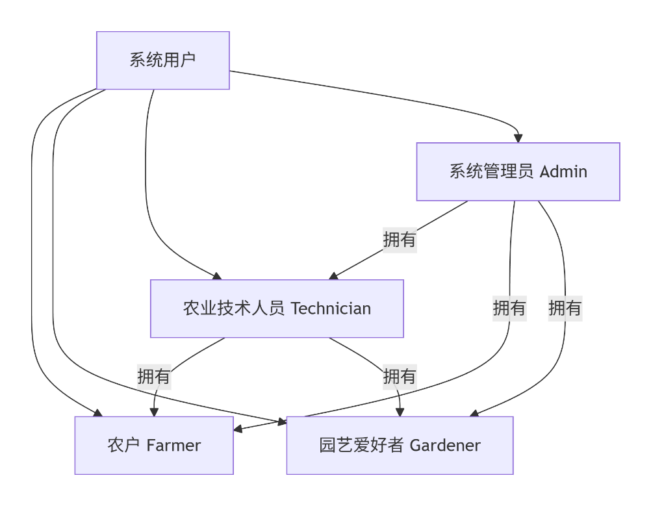
图表 5-1用户角色的关系图

- 角色功能描述如下：
- 农户 (Farmer)
  - 主要职责：进行作物病害诊断、获取防治建议、管理个人病例
  - 权限范围：
    - 上传作物叶片图片进行病害识别
    - 查看病害诊断结果和防治建议
    - 创建和管理个人病例记录
    - 设置病情复查提醒
    - 接收区域病害预警通知
    - 参与社区经验交流
  - 数据权限：仅限本人创建的病例和相关数据
- 园艺爱好者 (Gardener)
  - 主要职责：获取植物养护知识、跟踪植物健康状态
  - 权限范围：
    - 拥有农户所有权限
    - 浏览完整病害知识库
    - 收藏感兴趣的病害知识和防治方案
    - 参与更专业的技术讨论
  - 数据权限：本人数据及公开知识库内容
- 农业技术人员 (Technician)
  - 主要职责：提供专业指导、监控区域病害趋势、管理辖区病例
  - 权限范围：
    - 拥有园艺爱好者所有权限
    - 查看辖区内所有病例数据（需脱敏）
    - 发布区域病害预警和防治指导
    - 审核用户提交的疑难病例
    - 导出辖区病害统计报表
    - 管理辖区用户和技术指导
  - 数据权限：本人数据、辖区用户病例数据、区域统计信息
- 系统管理员 (Admin)
  - 主要职责：系统运维、数据管理、用户管理
  - 权限范围：
    - 拥有系统所有功能权限
    - 管理所有用户账户和权限
    - 维护病害知识库内容
    - 管理图像识别模型版本
    - 配置系统参数和预警阈值
    - 查看系统日志和监控数据
    - 数据备份与恢复
  - 数据权限：系统全部数据

系统用例分析
系统用例分析的目的是分层建立系统的用例模型，分解系统功能；重新校验用户需求是否完善。

系统顶层用例图
系统顶层用例图见图表 5-2图表 5-2
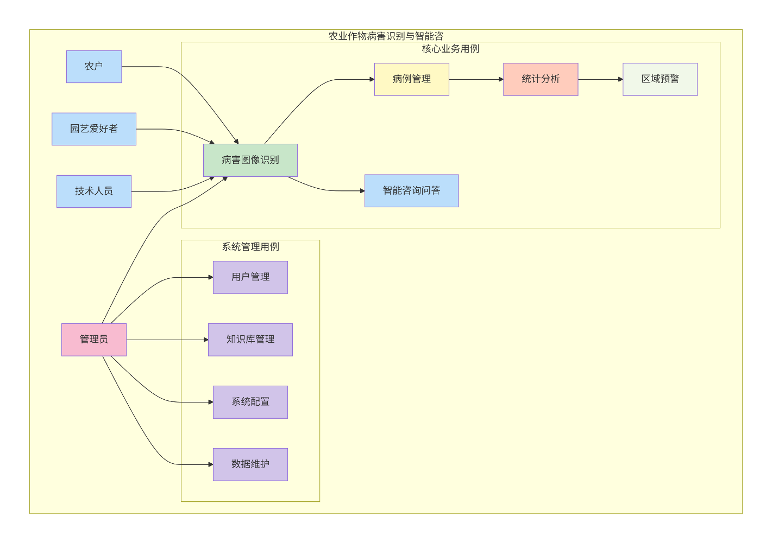
图表 5-2系统（顶层）用例图

用例分层描述
1. 病害图像识别用例 (UC_01)
- 参与者：农户、园艺爱好者、技术人员
- 包含子用例：
  - UC_01_01: 上传叶片图片
  - UC_01_02: 查看病害诊断结果
  - UC_01_03: 查看Top-K诊断选项
  - UC_01_04: 保存诊断结果为病例
2. 智能咨询问答用例 (UC_02)
- 参与者：农户、园艺爱好者、技术人员
- 包含子用例：
  - UC_02_01: 基于诊断结果的智能咨询
  - UC_02_02: 文本问题智能咨询
  - UC_02_03: 查看相似病例参考
  - UC_02_04: 多轮对话咨询
3. 病例管理用例 (UC_03)
- 参与者：农户、园艺爱好者、技术人员、管理员
- 包含子用例：
  - UC_03_01: 创建新病例
  - UC_03_02: 查看病例详情
  - UC_03_03: 更新病例信息
  - UC_03_04: 上传复查图片
  - UC_03_05: 查看病情时间线
  - UC_03_06: 导出病例报告
4. 统计分析用例 (UC_04)
- 参与者：技术人员、管理员
- 包含子用例：
  - UC_04_01: 查看病害分布热力图
  - UC_04_02: 查看诊断准确率统计
  - UC_04_03: 查看区域病害趋势
  - UC_04_04: 导出统计报表
5. 区域预警用例 (UC_05)
- 参与者：技术人员、管理员、农户
- 包含子用例：
  - UC_05_01: 配置预警阈值
  - UC_05_02: 查看预警列表
  - UC_05_03: 处理预警事件
  - UC_05_04: 接收预警通知
6. 用户管理用例 (UC_06)
- 参与者：管理员
- 包含子用例：
  - UC_06_01: 管理用户账户
  - UC_06_02: 分配用户权限
  - UC_06_03: 查看用户活动日志
7. 知识库管理用例 (UC_07)
- 参与者：管理员
- 包含子用例：
  - UC_07_01: 维护病害知识条目
  - UC_07_02: 审核知识内容
  - UC_07_03: 管理知识版本
  - UC_07_04: 更新向量索引
8. 系统配置用例 (UC_08)
- 参与者：管理员
- 包含子用例：
  - UC_08_01: 配置系统参数
  - UC_08_02: 管理模型版本
  - UC_08_03: 配置通知模板
  - UC_08_04: 监控系统状态
9. 数据维护用例 (UC_09)
- 参与者：管理员
- 包含子用例：
  - UC_09_01: 数据备份
  - UC_09_02: 数据恢复
  - UC_09_03: 数据清理
  - UC_09_04: 数据迁移

系统用例描述

用例描述概述
对每个用例采用脚本进行描述，按MVC思想划分V（视图）、B（业务逻辑）、E（实体）三类对象。

用例1：上传图片并进行病害诊断 (UC_01)
用例脚本：见表格 5-1。
表格 5-1用例1的用例脚本
用例名称： | 上传叶片图片进行病害诊断
用例ID： | UC_01_01
参与者： | 用户（农户、园艺爱好者、技术人员）
描述： | 用户上传作物叶片图片，系统自动识别病害类型并返回诊断结果
启动： | 用户点击"上传图片"按钮
前置条件： | 用户已登录系统
后置条件： | 图片已保存，诊断结果已生成并显示
主事件流:
用户视图  （UseCase11Form） |  | 逻辑运算  （UseCase11Oper） | 数据实体  （UseCase11Enti）
1. 用户选择本地图片文件或调用摄像头拍摄
 |  | 2. 系统校验图片格式和大小
3. 用户点击"开始诊断"按钮
 |  | 4. 调用图像识别服务进行病害识别 | ImageEnti, ModelEnti
 |  | 5. 提取图片特征向量 | FeatureVectorEnti
 |  | 6. 保存诊断结果到数据库 | DiagnosisResultEnti, CaseEnti
7. 前端显示诊断结果和置信度
异常流
异常原因 |  | 处理方式
A1：图片格式不支持 |  | 系统提示"请上传JPG或PNG格式的图片"
A2：图片文件过大 |  | 系统提示"图片大小不能超过10MB"
E1：识别服务异常 |  | 系统提示"诊断服务暂时不可用，请稍后重试"
E2：网络异常 |  | 系统提示"网络连接异常，请检查网络设置"

从用例划分出VBE三种基本类:
- V类：ImageUploadForm
- B类：ImageRecognitionOper
- E类：ImageEnti, DiagnosisResultEnti, FeatureVectorEnti

用例2：智能咨询问答 (UC_02_01)
用例脚本：见表格 5-2
表格 5-2用例2的用例脚本
用例名称： | 基于诊断结果的智能咨询
用例ID： | UC_02_01
参与者： | 用户（农户、园艺爱好者、技术人员）
描述： | 用户基于病害诊断结果，获取详细的防治建议和相似病例参考
启动： | 用户在诊断结果页面点击"获取详细建议"
前置条件： | 已完成病害图像识别，有诊断结果
后置条件： | 生成详细的防治建议，保存咨询记录
主事件流:
用户视图  （UseCase12Form） |  | 逻辑运算  （UseCase12Oper） | 数据实体  （UseCase12Enti）
1. 用户查看病害诊断结果
2. 用户点击"获取防治建议"按钮
 |  | 3. 检索相关病害知识 | KnowledgeEnti
 |  | 4. 检索相似病例 | CaseEnti, FeatureVectorEnti
 |  | 5. 调用LLM生成建议 | LLMServiceEnti
 |  | 6. 保存咨询记录 | ConsultationEnti
7. 前端显示防治建议和相似病例
备选流：A1：知识库无相关记录：提示"暂无该病害的详细资料"
异常流
异常原因 |  | 处理方式
E1：LLM服务异常 |  | 返回基于知识库的静态建议

用例3：病例管理 (UC_03_02)
用例脚本：见表格 5-3

表格 5-3用例3的用例脚本
用例名称： | 查看病例详情
用例ID： | UC_03_02
参与者： | 用户（农户、园艺爱好者、技术人员）
描述： | 用户查看已保存病例的详细信息，包括诊断历史、防治记录等
启动： | 用户在病例列表点击某个病例
前置条件： | 用户有已创建的病例记录
后置条件： | 显示病例详细信息页面
主事件流:
用户视图  （UseCase12Form） |  | 逻辑运算  （UseCase12Oper） | 数据实体  （UseCase12Enti）
1. 用户进入"我的病例"页面
2. 用户点击病例列表中的某条记录
 |  | 3. 查询病例基本信息 | CaseEnti
 |  | 4. 查询关联的诊断记录 | DiagnosisResultEnti
 |  | 5. 查询病情时间线数据 | CaseTimelineEnti
 |  | 6. 查询防治建议记录 | ConsultationEnti
 |  | 7. 前端整合显示所有信息
备选流：A1：技术人员查看辖区病例：需要过滤显示辖区范围内的病例

其他用例概要描述
用例4：统计分析 (UC_04_01)
- 用例ID：UC_04_01
- 参与者：技术人员、管理员
- 描述：查看病害分布热力图，了解区域病害发生情况
- 关键步骤：选择时间范围 → 选择区域范围 → 选择病害类型 → 生成热力图
- V类：StatisticsDashboardForm
- B类：StatisticsAnalysisOper
- E类：CaseEnti, RegionEnti
用例5：区域预警配置 (UC_05_01)
- 用例ID：UC_05_01
- 参与者：技术人员、管理员
- 描述：配置区域病害预警阈值
- 关键步骤：选择区域 → 选择病害 → 设置阈值 → 保存配置
- V类：WarningConfigForm
- B类：WarningConfigOper
- E类：WarningThresholdEnti
用例6：用户管理 (UC_06_01)
- 用例ID：UC_06_01
- 参与者：管理员
- 描述：管理系统用户账户
- 关键步骤：查看用户列表 → 筛选用户 → 修改用户信息 → 保存更改
- V类：UserManagementForm
- B类：UserManagementOper
- E类：UserEnti
用例7：知识库维护 (UC_07_01)
- 用例ID：UC_07_01
- 参与者：管理员
- 描述：维护病害知识库内容
- 关键步骤：查看知识条目 → 编辑内容 → 更新向量索引 → 发布更新
- V类：KnowledgeManagementForm
- B类：KnowledgeManagementOper
- E类：KnowledgeEnti, KnowledgeVectorEnti

系统概念模型
将所有用例分析得到的VBE三个类进行归纳，得到系统的概念模型。

视图模型
系统所有用例分析得到的视图类见表格 5-4。
表格 5-4视图类汇总
用例 | 边界类 (V类) | 界面说明
UC_01_01 | ImageUploadForm | 图片上传界面：包含文件选择区、实时拍摄区、上传进度显示
UC_01_02 | DiagnosisResultForm | 诊断结果显示界面：展示病害名称、置信度、建议按钮
UC_02_01 | ConsultationForm | 智能咨询界面：显示防治建议、相似病例、引用来源
UC_03_02 | CaseDetailForm | 病例详情界面：病例基本信息、图片集、时间线、防治记录
UC_04_01 | StatisticsDashboardForm | 统计仪表板：热力图、趋势图、数据筛选控件
UC_05_01 | WarningConfigForm | 预警配置界面：阈值设置表单、区域选择器
UC_06_01 | UserManagementForm | 用户管理界面：用户列表、搜索、编辑表单
UC_07_01 | KnowledgeManagementForm | 知识库管理界面：知识条目表格、富文本编辑器
UC_08_01 | SystemConfigForm | 系统配置界面：参数设置、模型管理、日志查看

逻辑模型
系统所有用例分析得到的业务类见表格 5-5。
表格 5-5业务类汇总
业务类 (B类) | 业务说明
ImageRecognitionOper | 处理图像上传、预处理、模型调用、特征提取等图像识别相关逻辑
RagConsultingOper | 实现RA表格 5-5G检索增强生成流程，包括知识检索、提示词构建、LLM调用
CaseManagementOper | 管理病例的创建、查询、更新、删除，以及病情时间线生成
StatisticsAnalysisOper | 执行数据统计、聚合计算、趋势分析、图表数据生成
WarningManagementOper | 处理预警阈值配置、预警检测、预警事件生成
UserManagementOper | 处理用户注册、登录、权限管理、活动日志记录
KnowledgeManagementOper | 管理知识库内容的增删改查、向量索引更新
SystemConfigOper | 管理系统参数配置、模型版本管理、系统状态监控
NotificationOper | 处理通知的生成、发送、状态跟踪、重试机制

实体模型
系统所有用例分析得到的实体类见表格 5-6。
表格 5-6实体类汇总
实体类 (E类) | 关联数据库表 | 说明
UserEnti | user | 用户实体，存储用户账户信息
DiseaseTypeEnti | disease_type | 病害类型实体，定义病害分类体系
CaseEnti | case_record | 病例实体，记录一次病害发生事件
ImageEnti | image | 图片实体，存储上传的叶片图片信息
DiagnosisResultEnti | inference_result | 诊断结果实体，记录模型推理输出
FeatureVectorEnti | feature_vector_metadata | 特征向量实体，存储图片特征向量
KnowledgeEnti | knowledge_base | 知识实体，存储病害相关知识
ConsultationEnti | consultation_record | 咨询记录实体，记录智能问答历史
NotificationEnti | notification | 通知实体，存储系统通知信息
RegionEnti | region | 区域实体，定义地理区域信息
WarningThresholdEnti | warning_threshold | 预警阈值实体，定义预警规则

非功能需求
对软件的非功能需求的描述，应包括性能、安全性、可扩展性、稳定性等方面的需求界定。

性能需求

响应时间要求
- 图像识别服务：

- 图片上传到显示诊断结果：≤ 3秒（标准清晰度图片）

- 模型推理时间：≤ 1.5秒（在标准GPU服务器上）

- 特征向量提取时间：≤ 0.5秒

- LLM智能咨询服务：

- 基于诊断结果的建议生成：≤ 5秒

- 文本问题回答：≤ 3秒

- 多轮对话响应：≤ 2秒

- 统计分析服务：

- 热力图数据生成：≤ 2秒（区域级统计）

- 趋势图数据生成：≤ 3秒（月度数据）

- 报表导出：≤ 10秒（1000条记录）

- 通知服务：

- 站内信实时推送：≤ 1秒

- 邮件队列处理：≤ 30秒（单封邮件）

并发处理能力
- 同时在线用户数：≥ 1000人

- 并发图片上传：≥ 50张/秒

- 并发模型推理：≥ 20次/秒（GPU加速）

- 并发数据库查询：≥ 100次/秒

- 消息推送能力：≥ 100条/秒

数据容量要求
- 图片存储容量：≥ 10TB（支持500万张图片）

- 数据库容量：≥ 1TB（支持1000万条病例记录）

- 向量索引容量：≥ 100GB（支持100万条向量）

- 日志存储容量：≥ 500GB（保存6个月操作日志）

系统吞吐量
- 日均图片处理量：≥ 10,000张

- 日均咨询请求量：≥ 5,000次

- 日均数据统计量：≥ 100次

- 峰值时段处理能力：日常处理能力的3倍

安全保密需求

身份认证与访问控制
- 用户身份认证：
  - 支持用户名/密码、手机验证码、第三方OAuth登录
  - 密码强度要求：至少8位，包含字母、数字、特殊字符
  - 密码存储：使用bcrypt等强哈希算法加密存储
  - 登录失败锁定：连续5次失败后锁定账户30分钟
- 访问控制机制：
  - 基于角色的访问控制（RBAC）
  - 细粒度权限管理：功能权限+数据权限
  - API接口访问控制：所有API需携带有效令牌
  - 会话管理：支持JWT令牌，有效期为24小时

数据安全
- 数据传输安全：
  - 前端与后端通信使用HTTPS协议
  - 敏感数据（密码、令牌）加密传输
  - API接口请求签名验证
- 数据存储安全：
  - 用户密码、令牌等敏感信息加密存储
  - 病例图片存储访问控制，防止未授权访问
  - 数据库备份加密存储
  - 关键操作日志审计追踪
- 数据隐私保护：
  - 用户个人信息脱敏处理
  - 病例数据匿名化处理（对外提供统计时）
  - 符合GDPR等数据保护法规要求
  - 用户数据导出和删除机制

系统安全
- 输入验证与过滤：
  - 所有用户输入进行严格验证和过滤
  - 防止SQL注入、XSS攻击、CSRF攻击
  - 文件上传类型和大小限制
- 安全审计与监控：
  - 记录所有关键操作日志
  - 实时监控异常访问行为
  - 定期安全漏洞扫描
  - 安全事件应急响应机制

可靠性需求

系统可用性
- 服务可用性：≥ 99.5%（年停机时间不超过43.8小时）
- 核心服务可用性：≥ 99.9%（图像识别、数据库服务）
- 故障恢复时间：
  - 一般故障恢复：≤ 30分钟
  - 严重故障恢复：≤ 4小时
  - 灾难性故障恢复：≤ 24小时

数据可靠性
- 数据持久性：≥ 90%
- 数据一致性：
  - 强一致性：用户账户、病例等核心数据
  - 最终一致性：统计、日志等非核心数据
- 数据备份：
  - 每日增量备份
  - 每周全量备份
  - 备份数据保留90天

容错与恢复
- 服务容错：
  - 关键服务无单点故障
  - 负载均衡和自动故障转移
  - 服务降级机制：在部分服务异常时提供基本功能
- 数据恢复：
  - 自动数据恢复机制
  - 备份数据验证机制
  - 恢复演练：每季度至少一次

可扩展性需求

功能扩展性
- 模块化设计：各服务模块可独立开发、部署、升级
- 插件化架构：支持新的病害识别模型、新的统计算法等插件
- API扩展性：RESTful API设计，支持前后端分离，便于功能扩展

性能扩展性
- 水平扩展：
  - 支持多实例部署，可通过增加服务器提升处理能力
  - 数据库读写分离，支持主从复制
  - 缓存层扩展，支持Redis集群
- 垂直扩展：
  - 支持升级服务器配置（CPU、内存、存储）
  - 支持GPU加速扩展

数据扩展性
- 数据库扩展：
  - 支持数据分片（Sharding）
  - 支持数据分区（Partitioning）
  - 支持数据归档策略
- 存储扩展：
  - 支持分布式文件存储
  - 支持对象存储服务集成
  - 支持冷热数据分离存储

可维护性需求

系统监控
- 性能监控：
  - 实时监控CPU、内存、磁盘、网络使用率
  - 监控服务响应时间、错误率
  - 监控数据库连接数、查询性能
- 业务监控：
  - 监控每日用户活跃度、图片上传量
  - 监控模型识别准确率、响应时间
  - 监控预警触发频率、处理情况
- 日志管理：
  - 结构化日志记录
  - 日志分级（DEBUG、INFO、WARN、ERROR）
  - 日志集中收集和分析
  - 日志保留周期：操作日志90天，审计日志1年

维护支持
- 配置管理：
  - 配置文件集中管理
  - 支持环境变量配置
  - 配置变更审计追踪
- 部署维护：
  - 支持自动化部署
  - 支持蓝绿部署、金丝雀发布
  - 支持容器化部署（Docker）
- 文档完整性：
  - API接口文档完整
  - 数据库设计文档完整
  - 系统架构文档完整
  - 操作维护手册完整

兼容性需求

浏览器兼容性
- 桌面浏览器：
  - Chrome 80+：完全支持
  - Firefox 75+：完全支持
  - Safari 13+：完全支持
  - Edge 80+：完全支持
- 移动浏览器：
  - iOS Safari 12+：完全支持
  - Android Chrome 80+：完全支持
  - 微信内置浏览器：基本支持

操作系统兼容性
- 服务器操作系统：
  - Ubuntu 20.04 LTS：完全支持
  - CentOS 7+：完全支持
  - Windows Server 2019：支持
- 客户端操作系统：
  - Windows 10+：完全支持
  - macOS 10.15+：完全支持
  - Android 8.0+：完全支持
  - iOS 12.0+：完全支持

第三方服务兼容性
- 邮件服务：支持主流SMTP服务
- 对象存储：支持阿里云OSS、腾讯云COS、AWS S3等
- 消息推送：支持WebSocket、邮件、短信（可扩展）

部署需求

部署架构
- 部署模式：
  - 支持单机部署（开发和测试环境）
  - 支持集群部署（生产环境）
  - 支持云原生部署（Kubernetes）
- 网络架构：
  - 前后端分离部署
  - 微服务架构，服务间通过API通信
  - 数据库独立部署，支持主从复制

硬件要求
- 开发环境：
  - CPU：4核以上
  - 内存：8GB以上
  - 存储：100GB SSD
  - GPU：可选（用于模型训练）
- 测试环境：
  - CPU：8核以上
  - 内存：16GB以上
  - 存储：500GB SSD
  - GPU：推荐（用于模型测试）
- 生产环境（最小配置）：
  - Web服务器：4核CPU，8GB内存，100GB SSD × 2
  - 数据库服务器：8核CPU，16GB内存，500GB SSD × 2
  - 文件存储服务器：8核CPU，16GB内存，2TB SSD
  - GPU服务器（可选）：GPU显存8GB以上

软件要求
- 操作系统：Ubuntu 20.04 LTS
- 数据库：MySQL 8.0 或 PostgreSQL 13
- 缓存：Redis 6.0
- 消息队列：RabbitMQ 3.8 或 Kafka 2.8
- 容器：Docker 20.10，Kubernetes 1.22（可选）
- 监控：Prometheus 2.30，Grafana 8.0

界面要求
如果是基于用例的需求规格说明，这里的界面将对应上述视角模型。表格等将对应实体模型中的一个实体或多个实体。

整体风格要求

设计原则
- 简洁直观：界面设计应简洁明了，避免过度装饰，功能布局直观
- 一致性：保持全站风格、色彩、字体、图标的一致性
- 易用性：符合用户操作习惯，降低学习成本
- 响应式：支持PC端和移动端自适应显示
- 无障碍：考虑色盲用户、视力障碍用户的可访问性

视觉设计
- 色彩方案：
  - 主色调：农业绿 (#4CAF50)，代表自然、健康
  - 辅助色：大地棕 (#795548)，天空蓝 (#2196F3)
  - 强调色：警告橙 (#FF9800)，错误红 (#F44336)
  - 背景色：浅灰 (#F5F5F5)，白色 (#FFFFFF)
- 字体规范：
  - 中文字体：思源黑体、苹方-简、微软雅黑
  - 英文字体：Roboto、Arial、Helvetica
  - 字号规范：
    - 标题：20px-24px
    - 正文：14px-16px
    - 辅助文字：12px-13px
    - 按钮文字：14px-16px
- 图标规范：
  - 使用Material Design图标库
  - 图标尺寸：24px×24px（标准），16px×16px（小）
  - 图标颜色：与文字颜色保持一致或使用主色调

主要界面设计要求

登录注册界面设计
布局结构
顶部区域：
- 系统Logo与名称：“农业作物病害识别与智能咨询系统”
- 简洁标语：“智能识别，精准防治”
主表单区域（居中）：
- 登录表单（默认显示）：
  - 用户名/邮箱/手机号输入框（带图标）
  - 密码输入框（带显示/隐藏切换功能）
  - 验证码输入框（右侧带刷新按钮）
  - “记住我”复选框
  - 登录按钮（主色调绿色，全宽）
- 注册表单（点击切换后显示）：
  - 手机号/邮箱输入框
  - 验证码输入框（带发送验证码按钮，60秒倒计时）
  - 密码设置输入框（要求强度提示）
  - 确认密码输入框
  - 用户角色选择（农户/园艺爱好者/技术人员）
  - 注册协议勾选框（带链接）
  - 注册按钮
辅助功能区：
- “忘记密码？”链接（点击跳转密码找回）
- “没有账号？立即注册”/“已有账号？立即登录”切换链接
- 第三方登录入口（微信图标、手机验证码图标）
底部区域：
- 版权信息
- 帮助链接
- 隐私政策链接
交互要求
- 输入框获得焦点时边框变为主色调绿色
- 实时表单验证：输入时显示验证结果
- 密码强度实时显示：弱（红）、中（黄）、强（绿）
- 登录/注册按钮在提交期间显示加载状态，防止重复提交
- 错误提示：在对应输入框下方显示红色提示文字
- 成功提示：登录/注册成功后显示Toast提示并跳转

图片上传与诊断界面设计
布局结构
导航栏：
- 系统Logo（可点击返回首页）
- 主导航菜单：首页、我的病例、知识库、消息通知、个人中心
- 用户头像和用户名（右侧）
主工作区（两栏布局）：
左侧栏 - 上传区域（占60%宽度）：
- 标题区： “上传叶片图片，智能识别病害”
- 上传方式选择：
  - 本地文件选择按钮（支持Ctrl多选）
  - 实时拍照按钮（调用摄像头）
  - 拖拽上传区域（明显虚线边框）
- 上传进度显示：
  - 文件名和进度条
  - 缩略图实时生成显示
- 图片预处理选项（折叠面板）：
  - 自动裁剪开关
  - 增强对比度开关
  - 背景去除选项
右侧栏 - 预览与操作区（占40%宽度）：
- 图片预览区：
  - 当前选中图片大图显示
  - 支持鼠标滚轮缩放（最小50%，最大200%）
  - 支持拖动查看细节
- 图片操作工具栏：
  - 旋转（顺时针/逆时针）
  - 裁剪（手动框选）
  - 亮度/对比度调整滑块
  - 删除当前图片
- 图片信息面板：
  - 文件名、尺寸、大小、格式
  - 拍摄时间（如果有EXIF信息）
  - 地理位置（如果允许获取）
底部功能区：
- “开始诊断”主按钮（绿色，大尺寸）
- “清空所有”次要按钮
- 已选择图片数量提示
历史记录区（可折叠）：
- “最近上传”标题
- 缩略图网格布局（每行4张，最多显示8张）
- 点击历史图片可快速重新诊断
交互要求
- 拖拽区域在拖入文件时高亮显示
- 图片上传进度实时显示，支持暂停/继续
- 缩略图hover时显示放大预览
- 图片操作有撤销/重做功能
- 文件类型和大小限制提示
- 网络异常时自动保存草稿

诊断结果展示界面设计
布局结构
顶部导航区：
- 返回按钮（可返回上传页）
- 当前页面标题：“诊断结果”
- 分享按钮、收藏按钮（右侧）
结果摘要区（卡片式设计）：
- 主要诊断结果：
  - 病害名称（大号字体，如“番茄晚疫病”）
  - 置信度显示：百分比数字 + 彩色进度条
    - 90%：绿色进度条
    - 70%-90%：黄色进度条
    - <70%：红色进度条
  - 可信度评级：高/中/低
- 备选结果（可展开折叠）：
  - Top-K备选病害列表（K=3）
  - 每个备选病害显示名称和置信度
  - 点击可切换为主要结果
图片与详情对比区（两栏布局）：
左侧栏 - 图片展示区：
- 用户上传的原图显示
- 病斑区域标注（如果模型支持）
- 对比图（健康叶片对比，如果有）
- 图片切换箭头（如果是多张图片）
右侧栏 - 详细信息区：
- 病害信息卡片：
  - 病害学名（拉丁文）
  - 危害作物类型
  - 常见发生季节
  - 传播途径
- 病征描述：
  - 文字描述典型症状
  - 关键词高亮显示
- 置信度影响因素：
  - 图片清晰度评分
  - 病斑明显程度
  - 与训练数据相似度
智能建议入口区：
- “查看智能防治建议”按钮（突出显示）
- “保存到我的病例”按钮
- “分享诊断结果”按钮
相似病例参考区（水平滚动）：
- “其他用户相似病例”标题
- 病例卡片（显示作物、病害、时间、地点）
- 点击卡片查看详细病例
交互要求
- 置信度进度条hover时显示具体数值
- 病征关键词点击可跳转到知识库详细解释
- 图片标注区域hover时显示说明文字
- 结果支持一键分享到微信、QQ等
- 所有操作有明确的状态反馈

智能咨询界面设计
布局结构
顶部标题区：
- 当前咨询主题：“晚疫病防治咨询”
- 咨询模式切换：快速问答 / 深度分析
聊天主界面（模仿即时通讯布局）：
左侧区域 - 对话历史区（70%宽度）：
- 消息时间线：
  - 用户提问气泡（居右，浅绿色背景）
  - 系统回复气泡（居左，白色背景）
  - 时间分隔线（重要时间点）
- 系统回复结构：
  - 核心建议（突出显示）
  - 分点详细说明（带序号）
  - 引用来源标记（上标数字）
  - 不确定性提示（如有）
- 多轮对话支持：
  - 上下文关联显示
  - 可折叠历史对话
右侧区域 - 参考信息区（30%宽度）：
- 知识来源面板：
  - 引用文献列表（可点击查看详情）
  - 来源可信度评级
  - 发布时间和作者
- 相似病例面板：
  - 相似病例摘要
  - 防治效果反馈
  - 点击查看更多
- 相关知识点面板：
  - 相关病害链接
  - 防治药剂信息
  - 预防措施要点
底部输入区：
- 多功能输入框：
  - 支持多行文本输入
  - 常用问题快捷按钮
  - 图片附加功能（可上传新图片）
- 操作按钮组：
  - 发送按钮（主色调）
  - 重新生成按钮
  - 结束咨询按钮
  - 导出对话按钮
- 追问建议：
  - 系统推荐的追问问题
  - 点击一键输入
交互要求
- 对话内容支持文本选择、复制
- 引用数字点击跳转到右侧来源详情
- 消息发送时有“正在输入”提示
- 长回复支持“展开/收起”
- 支持对话内容关键词高亮
- 网络不畅时有自动保存草稿功能

病例管理界面设计
布局结构
顶部操作栏：
- 页面标题：“我的病例管理”
- 快速操作按钮：新建病例、批量导出、筛选
- 全局搜索框（支持作物名、病害名、时间）
筛选与统计区：
- 多维度筛选器：
  - 状态筛选：全部/进行中/已治愈/需复查
  - 时间范围：今天/本周/本月/自定义
  - 作物类型筛选
  - 病害类型筛选
  - 严重程度筛选
- 统计概览卡片：
  - 病例总数
  - 进行中病例数
  - 本周新增数
  - 治愈率百分比
病例列表区（表格+卡片双视图）：
表格视图：
- 支持按列排序
- 支持列自定义显示
- 行hover高亮显示
卡片视图（可选）：
- 每行显示3张卡片
- 卡片包含：作物图片、病害名称、时间线、状态标签
- 卡片点击进入详情
批量操作工具栏：
- 全选/取消全选复选框
- 批量操作菜单：导出选中、批量标记、批量删除
- 已选择数量提示
分页控制区：
- 每页显示数量选择（10/20/50条）
- 页码导航
- 数据总量显示
交互要求
- 列表项hover时显示快速操作按钮
- 支持拖拽调整列顺序和宽度
- 筛选条件变化时URL同步更新，支持分享
- 批量操作前有确认对话框
- 数据导出支持多种格式（Excel、PDF）
- 空状态时有引导创建病例的提示

移动端适配要求

布局适配
- 响应式布局：
  - 使用CSS Grid和Flexbox实现响应式布局
  - 断点设置：手机(<768px)、平板(768px-1024px)、桌面(>1024px)
  - 移动端采用单列布局，桌面端可采用多列布局
- 触摸交互：
  - 按钮大小至少44px×44px，便于触摸操作
  - 支持滑动手势（左右滑动切换图片、上下滑动浏览）
  - 长按菜单支持（图片长按可保存、分享）

性能优化
- 图片优化：
  - 移动端使用WebP格式图片（支持的情况下）
  - 实现懒加载，图片进入可视区域再加载
  - 使用响应式图片，根据设备分辨率加载合适尺寸
- 加载优化：
  - 关键资源优先加载
  - 使用Service Worker实现离线缓存
  - 骨架屏加载效果，提升用户体验

辅助功能要求

多语言支持
- 语言切换：支持中文简体/繁体切换
- 国际化：界面文字、日期格式、数字格式支持本地化
- 扩展性：支持后续增加其他语言

错误处理与反馈

错误提示
- 表单错误：实时验证，错误信息明确提示在对应字段旁
- 操作错误：操作失败时明确提示原因和解决方案
- 网络错误：网络异常时提示并支持重试
- 系统错误：系统异常时显示友好错误页面，避免技术细节暴露

加载反馈
- 按钮加载：异步操作时按钮显示加载状态，防止重复提交
- 页面加载：页面切换时显示加载动画或进度条
- 数据加载：列表滚动加载时显示"加载中"提示

成功反馈
- 操作成功：重要操作成功后有明确提示（如Toast提示）
- 状态变更：状态变更后及时更新界面显示
- 数据更新：数据更新后界面实时反映变化

